TUẦN 12
Thứ hai ngày 25 tháng 11 năm 2024

Sáng: Tiết 1: HOẠT ĐỘNG TRẢI NGHIỆM
Sinh hoạt dưới cờ: Tự lực thực hiện nhiệm vụ được phân công
Đ/c Thu , Quỳ hoàn thiện hồ sơ
Tiết 2 GIÁO DỤC THỂ CHẤT
Giáo viên chuyên soạn
________________________________________
Tiết 3 + 4 TIẾNG VIỆT
Bài 12. Vòng tay yêu thương
Chia sẻ và đọc: Bà kể chuyện
I. Yêu cầu cần đạt:
- Đọc thành tiếng trôi chảy toàn bài. Phát âm đúng các từ ngữ có âm, vần, thanh mà HS địa phương dễ phát âm sai và viết sai. Ngắt nghỉ hơi đúng theo các dấu câu và theo nghĩa. Tốc độ đọc khoảng 60 tiếng / phút. Biết cách đặt câu theo mẫu Ai thế nào?.
- Hiểu nghĩa của các từ ngữ trong bài. Trả lời được các câu hỏi về công việc của
mỗi người, vật, con vật. Hiểu ý nghĩa của bài thơ: Bà kể chuyện hay nhất, những câu
chuyện của bà nhiều như một dòng chảy vô tận. Cùng với đó là tình cảm gia đình giữa các thế hệ: bà – bố – con.
- GDHS biết yêu kính, quý trọng ông bà, yêu quý gia đình.
II. Đồ dùng dạy học
- GV: máy tính
- HS: VBT
III. Các hoạt động dạy học
1. Hoạt động khởi động:  - GV mời 1 HS đọc to YC của phần Chia sẻ trước lớp.  - GV YC HS lấy tranh, ảnh để lên mặt bàn.  - GV mời một số HS giới thiệu trước lớp về tranh, ảnh em mang đến.  - GV giới thiệu bài học: Bài thơ Bà kể chuyện sẽ cho các em biết được bà là kể chuyện hay nhất, những câu chuyện của bà nhiều như một dòng chảy vô tận. Bài thơ cũng cho các em biết được là tình cảm gia đình giữa các thế hệ: bà – bố – con.  2. Hoạt động hình thành kiến thức  - GV đọc mẫu bài thơ Bà kể chuyện.  HS đọc nối tiếp theo câu, tìm từ khó, luyện đọc  - GV mời 2 HS đọc phần giải thích từ ngữ để cả lớp hiểu nghĩa 2 từ: cặm cụi, hồn nhiên.  - GV tổ chức cho HS luyện đọc:  + Đọc nối tiếp: GV chỉ định 4 HS đọc nối tiếp các đoạn của bài thơ. GV phát hiện và sửa lỗi phát âm, uốn nắn tư thế đọc của HS.  + Đọc nhóm 4: GV yêu cầu HS đọc theo nhóm 4.  + GV tổ chức cho HS thi đọc nối tiếp trước lớp, cho cả lớp bình chọn bạn đọc hay nhất.  + GV mời 1 HS giỏi đọc lại toàn bài.  - GV mời 3 HS tiếp nối đọc 3 CH.  - GV yêu cầu cả lớp đọc thầm lại bài thơ, suy nghĩ trả lời CH theo nhóm đôi.  - GV mời một số HS trả lời CH theo hình thức phỏng vấn.  - GV nhận xét, chốt đáp án.  3. Hoạt động luyện tập thực hành  BT 1: GV mời 1 HS đọc to YC của BT 1 trước lớp.  - GV yêu cầu HS làm bài vào VBT.  - GV mời một số HS trình bày kết quả trước lớp.  - GV nhận xét, chốt đáp án:  a) Những câu chuyện của bà: thú vị, hấp dẫn, lôi cuốn, cuốn hút, v.v...  b) Kho chuyện của bà: vô tận, bạt ngàn, nhiều vô kể,...  c) Cách kể chuyện của bà: tự nhiên, hồn nhiên, dễ thương, v.v...  BT 2:GV mời 1 HS đọc to YC của BT 2 trước lớp.  - GV yêu cầu HS làm bài vào VBT.  - GV mời một số HS trình bày kết quả trước lớp.  - GV nhận xét, chốt đáp án:  a) Chuyện của bà rất hay.  Chuyện của bà thế nào?  b) Kho chuyện của bà rất phong phú.  Kho chuyện của bà như thế nào?  c) Cách kể chuyện của bà rất tự nhiên.  Cách kể chuyện của bà thế nào?  4. HĐ tổng kết - vận dụng:  - Hôm nay, em đã học bài gì?GDHS tình cảm yêu quý ông bà và GĐ.  - GV tóm tắt nội dung chính.  - GV nhận xét, khen ngợi, động viên HS. | - 1 HS đọc YC của phần Chia sẻ trước lớp. Cả lớp đọc thầm theo.  - HS lấy tranh, ảnh để lên mặt bàn.  - Một số HS giới thiệu trước lớp về tranh, ảnh em mang đến  - HS lắng nghe.  - HS đọc thầm theo.  - HS luyện đọc:  + 4 HS đọc nối tiếp các đoạn của bài thơ.  + HS đọc theo nhóm 4.  + HS thi đọc nối tiếp trước lớp.  - Cả lớp đọc thầm lại bài thơ, suy nghĩ trả lời CH theo nhóm đôi.  + 1 HS giỏi đọc lại toàn bài.  - Một số HS trả lời CH theo hình thức phỏng vấn:  - HS lắng nghe.  - 1 HS đọc to YC của BT 1 trước lớp.  - HS làm bài vào VBT.  - Một số HS trình bày kết quả trước lớp.  - HS lắng nghe.  - 1 HS đọc to YC của BT 2 trước lớp.  - HS làm bài vào VBT.  - Một số HS trình bày kết quả trước lớp.  - HS lắng nghe.
IV. Điều chỉnh sau bài dạy
…………………………………………………………………………………
__________________________________
Chiều Tiết 1 TOÁN
Phép trừ (có nhớ) trong phạm vi 100 (TT- Tiết 1-tr. 68)
I. Yêu cầu cần đạt
Sau bài học, HS có khả năng:
- Biết tìm kết quả phép trừ (có nhớ) dạng 42 -5 trong phạm vi 100. Vận dụng được kiến thức kĩ năng về phép trừ đã học vào giải quyết các tình huống thực tế .
- Thông qua việc tìm kết quả các phép trừ có nhớ trong phạm vi 100, Hs có cơ hội được phát triển năng lực tư duy, lập luận toán học, năng lực giải quyết vấn đề, năng lực giao tiếp toán học.
- Giáo dục chăm chỉ, trách nhiệm, nhân ái, có tinh thần hợp tác trong khi làm việc nhóm.
II. Đồ dùng dạy học
- GV: Máy tính, ...bộ đồ dùng học Toán 2
- HS: SHS, vở ô li, VBT, bảng con, ...
III. Các hoạt động dạy học
- GV tổ chức cho HS hát tập thể bài Quả bóng tròn  -Bài hát nói về điều gì ?  2. Hoạt dộng hình thành kiến thức  -GV giới thiệu bài và ghi tên bài  - GV cho HS quan sát tranh và nêu câu hỏi để HSTL:  + Trong tranh, bạn Lan có tất cả bao nhiêu hình lập phương?  + Lan bớt đi bao nhiêu hình lập phương?  + Vậy muốn biết bạn Lan còn lại bao nhiêu hình lập phương ta làm phép tính gì?  - Cho HS nêu phép tính thích hợp.  - Yêu cầu hs thảo luận nhóm đôi nêu cách tính và tìm kết quả phép tính 42 -5  - Gv kết hợp giới thiệu bài  GV hướng dẫn hs cách tìm kết quả phép tính 42 -5 bằng que tính (Bộ đồ dùng)  GV yêu cầu HS lấy các que tính và thực hiện theo mình  - GV nêu cách đặt tính và tính: 2 không trừ được 5, lấy 12 – 5 = 7, viết 7 nhớ 1  4 - 1= 3, viết 3.  Vậy 42- 5 = 37.  - Yêu cầu hs sử dụng que tính để tính 83 - 4  - GV yêu cầu HS đặt tính và tính vào bảng con  - Hs thực hiện một số phép tính khác và ghi kết quả vào bảng con:  55 - 6; 41 – 7; 64 - 8  3. Hoạt động luyện tập thực hành  Bài 1: Tính- Gv yêu cầu hs nêu đề bài  -Yêu cầu hs làm bài vào vở  -Chiếu bài và chữa bài của hs  -Gọi hs nêu cách tính từng phép tính  - Nhận xét bài làm của hs  - Chốt lại cách thực hiện phép trừ có nhớ trong phạm vi 100  4. HĐ tổng kết – vận dụng  * Trò chơi: Gv tổ chức cho hs tham gia trò chơi “ Ong tìm hoa”  2 đội (5 HS/đội) thi đua tìm đúng kết quả các phép trừ dạng 42 -5 nhanh và đúng.  - Cả lớp kiểm tra lại kết quả 2 đội thi.  - Khen đội thắng cuộc  -GV nhấn mạnh kiến thức tiết học  -GV đánh giá, động viên, khích lệ HS. | - HS hát và vận động theo bài hát Quả bóng tròn  - HS nêu  -HS ghi tên bài  - HS quan sát và trả lời câu hỏi:  + Lan có tất cả 42 hình lập phương.  + Lan bớt đi 5 hình lập phương.  + HS nêu 42 - 5  - HS ghi tên bài vào vở, thảo luận nhóm đôi Đại diện các nhóm nêu kết quả  - HS lắng nghe.  -  - HS lấy 42 que tính và thực hiện theo GV  - HS lắng nghe. Làm bảng con  - 2-3 Hs nêu lại cách đặt tính và tính  - HS lấy 83 que tính và thực hiện theo GV  -Hs thao tác trên que tính để tính 83 – 4 = 79  - 2, 3 hs nêu cách đặt tính và tính  - Hs thực hành tính  - HS làm một số VD viết vào bảng con  55 -6 = 49; 41 – 7 = 34  64 – 8 = 56  -HS xác định yêu cầu bài tập.  - Hs làm bài vào vở  - Hs nêu kết quả và cách tính  - Hs khác nhận xét  - Hs đổi chéo vở chữa bài.  -Hs lắng nghe và ghi nhớ  -Hs tham gia trò chơi  -Hs lắng nghe
IV. Điều chỉnh sau bài dạy

…………………………….………………………………………………………
______________________________________
Tiết 2 TIẾNG VIỆT ( TĂNG )
Nghe-viết:Tôi đi học
I. Yêu cầu cần đạt:
- Nghe đọc, viết lại chính xác đoạn văn: “Tôi đi học”. Trình bày sạch sẽ, không mắc lỗi chính tả và ngữ pháp, đúng hình thức một đoạn văn.
- Làm đúng bài tập phân biệt c/k/q.
- Rèn cho HS ý thức chăm chỉ luyện chữ, óc thẩm mĩ.
II.Đồ dùng dạy học:
1. GV: bảng phụ.
2. HS: Vở, bảng con.
III. Các hoạt động dạy học
1. Hoạt động khởi động.
-Ai đưa em đi học buổi học đầu tiên vào lớp 1?  - GV nhận xét, khen ngợi HS dẫn dắt vào bài.  - GTB: Nêu mục đích yêu cầu của tiết học nghe viết: Tôi đi học |  | - HS chia sẻ trải nghiệm buổi đầu đi học  - HS lắng nghe; Ghi đầu bài.
2.Hoạt động luyện tập, thực hành
a)HD HS nắm nội dung bài viết:  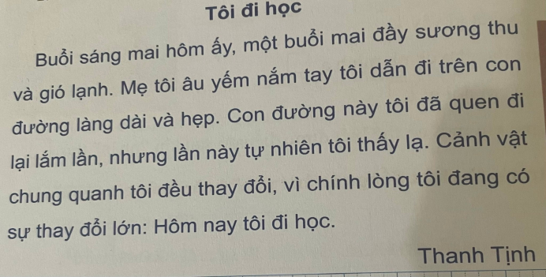  - GV đọc bài chính tả trên bảng phụ.  b) Hướng dẫn HS nắm nội dung bài viết:  + Ai là người đưa tác giả đi học?  +Tác giả có những cảm xúc gì trong buổi đi học đầu tiên?  + Đoạn văn gồm mấy câu ?...  c) Hướng dẫn HS viết chữ khó:  - GV cùng HS nêu những từ khó viết, hay viết sai.  - GV đọc từ khó HS viết bảng con.  - GV nhận xét, chỉnh sửa.  GV nhắc HS: Các em cần nhớ viết tên bài chính tả vào giữa trang vở. Các chữ đầu câu viết hoa. Nhớ đánh vần thầm từng chữ để viết cho đúng, đẹp, nhanh; Ngồi viết đúng tư thế, cầm viết đúng qui định.  d) HS viết bài:  - GV đọc cho HS viết bài.  - GV theo dõi, uốn nắn HS. - GV đọc toàn bài lần cuối để học sinh soát bài.  - GV nhận xét 5 – 7 bài.  - Nhận xét đánh giá về cách trình bày, nội dung, chữ viết. | 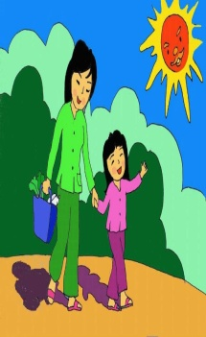  - HS lắng nghe  - 1HS đọc bài.  - Cả lớp đọc bài  *Dự kiến KQ:  Mẹ là người đưa tác giả đi học.  - Thấy lạ, mọi vật xung quanh thay đổi, lòng tôi có sự thay đổi lớn.  Đoạn văn có 4 câu  -Viết hoa sau dấu chấm  - Từ khó: sương thu, chung quanh, lạ, gió lạnh...  -HS lắng nghe và ghi nhớ  - HS viết bài  - Soát lỗi, gạch chân lỗi sai, viết lại cho đúng bằng bút chì ra lề vở hoặc cuối bài chính tả.
4. Hoạt động tổng kết – vận dụng
Điền c, k ,hay q: .....ái....ành......ong.......ueo.....ủa......ây.....uấ t......ảnh.......ia đẹp .......úa!  - Cho HS làm bài vào vở  - Mời HS đọc bài làm của mình.  - GV nhận xét và chốt lại lời giải đúng. |  | - HS đọc yêu cầu bài tập  - HS làm bài vào vở  - HS chia sẻ bài làm của mình.  -HS đọc lại bài.
- Nhận xét tuyên dương HS học tốt.  - Chọn một số vở HS viết chữ sạch đẹp không mắc lỗi chia sẻ cho cả lớp xem. Hãy nhắc lại cách trình bày khi viết chính tả đoạn thơ?  -Về nhà học bài và xem lại bài. |  | - HS lắng nghe  - HS nhận xét, đánh giá bài viết của bạn.
IV. Điều chỉnh sau bài dạy: ………………………………………………..…………………………………
________________________________________
Tiết 3 TOÁN( TĂNG )
Luyện tập
I. Yêu cầu cần đạt:
- Biết tìm kết quả các phép trừ (có nhớ) trong phạm vi 100 dạng 2 chữ số trừ đi số có 1 chữ số; 2 chữ số trừ đi số có 2 chữ số (có nhớ) trong phạm vi 100.
- Rèn kỹ năng tính đúng , trình bày bài khoa học.
- Yêu thích môn học.
II. Đồ dùng dạy học
1.Giáo viên:, máy tính
2. Học sinh: SHS, vở ô li, nháp, bảng con.
III. Các hoạt động dạy học
1.Hoạt động Khởi động
- GV giới thiệu mục tiêu bài học |  |  | -HS lắng nghe
2. Hoạt động Luyện tập, thực hành:
Bài 1: Đặt tính và tính  71- 59 63- 38 43- 15 36- 29 70- 54  71- 5 60- 8 42- 7 36- 9 73- 5  -GV chốt KQ đúng và lưu ý đặt tính.  Bài 2: Nối các phép tính với kết quả đúng.  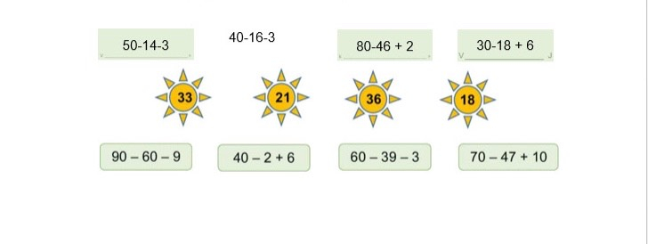  -Để nối đúng ta thực hiện như thế nào?  -Chốt:GV chốt KQ đúng và cách thực hiện.  Bài 3: Tính  54 – 7 – 12 62 – 16 – 7  85 – 58 – 19 73 – 24 – 19  -Chốt:GV chốt KQ đúng và cách thực hiện. |  | - 1 HS đọc YC bài.  - HS làm bài bảng con.  - HS chữa bài.  - HS nêu cách đặt tính, thực hiện phép tính từ phải sang trái. Tính từ hàng đơn vị đến hàng chục.  - 1 HS đọc YC bài.  - HS thảo luận nhóm 2  - HS chia sẻ KQ  -HS trả lời –HS lắng nghe, nhận xét.  1 HS đọc YC bài.  - HS làm vở, 4 HS lên bảng  - HS nêu kết quả và cách làm.
Bài 4: Lớp 2A có 30 học sinh, trong đó có 16 học sinh nam. Hỏi lớp 2A có bao nhiêu học sinh nữ?  Tóm tắt:  Lớp 2A : 30 học sinh  Nam: 16 học sinh  Nữ: ... học sinh?  -Bài toán thuộc dạng toán nào?  - Nêu các bước giải ? |  | - 1 HS đọc bài- Nêu YC của bài toán.  - HS làm bài vào vở  - HS chia sẻ KQ
Bài 5: Điền số thích hợp vào ô trống. - HS thảo luận nhóm 2  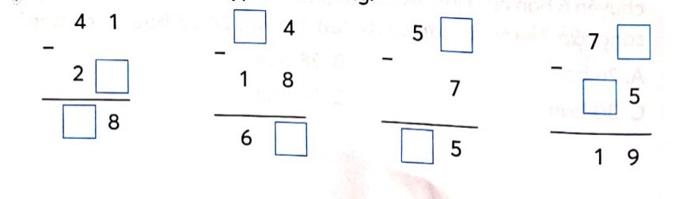 | HS chia sẻ KQ  -GV chốt KQ đúng
3. Hoạt động tổng kết - vận dụng
(?) Qua các bài tập, chúng ta được củng cố kiến thức gì?  - GV nhấn mạnh kiến thức tiết học.  - GV đánh giá, động viên, khích lệ HS. |  |  | - HS trả lời: mở rộng thêm về cách thực hiện phép trừ (có nhớ) trong phạm vi 100.  - HS lắng nghe.
IV. Điều chỉnh sau bài dạy

……………………………………………………………………………………

Thứ ba ngày 26 tháng 11 năm 2024
Sáng Tiết 1 TOÁN
Phép trừ (có nhớ) trong phạm vi 100 (TT) ( Tiết 2- Tr. 69)
I.Yêu cầu cần đạt
Sau bài học, HS có khả năng:
- Biết tìm kết quả phép trừ (có nhớ) dạng 42 -5 trong phạm vi 100. Vận dụng được
kiến thức kĩ năng về phép trừ đã học vào giải quyết các tình huống thực tế .
- Thông qua việc tìm kết quả các phép trừ có nhớ trong phạm vi 100, Hs có cơ hội được phát triển năng lực tư duy, lập luận toán học, năng lực giải quyết vấn đề, năng lực giao tiếp toán học.
- GDHS chăm chỉ, trách nhiệm, nhân ái, có tinh thần hợp tác trong khi làm việc nhóm.
II. Đồ dùng dạy học
GV: bộ đồ dùng học Toán 2
HS: SHS, vở ô li, VBT, bảng con, ...
III. Các hoạt động dạy học
1. Hoạt động khởi động  -Cho lớp hát bài “Em yêu trường em”  -Bài hát nói về điều gì ?  -GV giới thiệu bài và ghi tên bài | -Lớp hát và kết hợp động tác….  - HS nêu  -HS ghi tên bài
2. Hoạt động luyện tập thực hành  Bài 2 (trang 69)  -Yêu cầu HS đọc thầm yc.  - Bài 2 yêu cầu gì?  - GV yêu cầu HS làm bài vào vở.  - Gọi HS chữa bài  - GV yêu cầu HS đổi chéo vở để kiểm tra kết quả.  - Nhận xét đánh giá và kết luận đúng :  41 23 34 96  -5 - 4 - 9 - 8  36 19 25 88  -Chốt lại cách thực hiện phép trừ có nhớ trong phạm vi 100. | - HS đọc thầm…  - HS nêu Đặt tính rồi tính  - Cá nhân HS làm bài.  - HS chỉ và nêu cách thực hiện phép tính  -HS nhận xét  - Đổi chéo vở kiểm tra và sửa cho bạn.
Bài 3 (trang 69)  -Yêu cầu HS đọc thầm yc.  - Bài yêu cầu gì?  - Muốn lựa chọn KQ đúng cần làm gì?  - YC HS thảo luận nhóm đôi TG 2’: nói cho nhau nghe cách nối các phép tính với kết quả đúng  -Chiếu bài gọi 1 HS lên điều hành KQ thảo luận của các nhóm.  - GV nhận xét, đánh giá và chốt bài làm đúng. | - HS đọc yêu cầu , làm bài VBT  -Chọn lết quả đúng với mỗi phép tính.  - Đặt tính và tính vào nháp để tìm KQ  - HS thảo luận  -Nhóm nào xung phong lên trình bày kết quả .  Các bạn nhận xét về kết quả thảo luận của nhóm bạn  ……
Bài 4 (trang 69)  -Yêu cầu HS đọc kĩ đề bài và nêu tóm tắt đề.  - Mời 1 HS đọc to đề bài.  - Bài toán cho biết gì ?  - Bài toán hỏi gì?  - Đây là dạng toán gì?  -GV vẽ sơ đồ tóm tắt đề bài lên bảng.  - Muốn biết buổi chiều cửa hàng bán được bao nhiêu quả bóng, em hãy suy nghĩ và trình bày vào vở  -Yc HS làm bài vào vở. chữa bài, nhận xét.  Chữa bài -> YC HS qs bài làm của bạn trên bảng. Nhận xét, chia sẻ  - GV nhận xét, đánh giá và chốt bài làm đúng. Nhắc HS vận dụng vào giải bài toán thực tế(có lời văn) liên quan đến phép trừ. | - HS làm bài cá nhân.  - HS TL  -HS lên trình bày bài làm.  -Lớp chia sẻ:  Dự kiến chia sẻ:  + Vì sao bạn làm phép tính trừ?  + Ngoài câu trả lời của bạn ai có câu trả lời khác?  - Đổi chéo vở kiểm tra và sửa cho bạn.
3. HĐ tổng kết - vận dụng  - Nêu cảm nhận của em về tiết học.  Hỏi: Qua các bài tập, chúng ta được củng cố và mở rộng kiến thức gì?  Đặt một bài toán có liên quan đến phép tính trừ dạng 42- 5?  GV nhấn mạnh kiến thức tiết học  GV đánh giá, động viên, khích lệ HS. | -HS nêu ý kiến  HS nêu, gọi bạn nêu PT- câu TL…  -HS lắng nghe
IV. Điều chỉnh sau bài dạy:
…………………………….………………………………………………………

Tiết 2,3 TIẾNG VIỆT
Viết: Nghe − viết: Ông và cháu. Chữ hoa K
I. Yêu cầu cần đạt:
-Nghe (thầy, cô) đọc, viết lại chính xác khổ 2, 3 bài thơ Ông và cháu. Qua bài chính tả, củng cố cách trình bày bài thơ 5 chữ: chữ đầu mỗi dòng thơ viết hoa, lùi vào 3 ô. Làm đúng BT điền chữ ch / tr, dấu hỏi / dấu ngã
-Biết viết các chữ cái K viết hoa cỡ vừa và nhỏ. Biết viết cụm từ ứng dụng Khiêm tốn, thật thà, dũng cảm cỡ nhỏ, chữ viết đúng mẫu, đều nét và nối chữ đúng quy định.
- Rèn cho HS tính kiên nhẫn, cẩn thận.
- Có ý thức giữ vở sạch, viết chữ đẹp
II. Đồ dùng dạy học:
- GV: bảng phụ
- HS: VBTTV, bảng con
III. Các hoạt động dạy học
1.Hoạt động khởi động:  Hát bài: Cháu yêu bà  - GV nêu MĐYC của bài học.  2. Hoạt động hình thành kiến thức mới  - GV đọc mẫu bài thơ Ông và cháu.  - GV mời 1 HS đọc lại bài thơ, yêu cầu cả lớp đọc thầm theo.  - Tìm từ khó dễ viết sai: Luyện viết bảng  GV hướng dẫn HS nói về nội dung và hình thức của bài thơ:  + Về nội dung: Bài thơ thể hiện tình cảm của ông dành cho cháu.  + Về hình thức: Bài thơ có 8 dòng, mỗi dòng có 5 tiếng. Chữ đầu mỗi dòng viết hoa và lùi vào 3 ô li tính từ lề vở.  -Đọc cho HS viết:  - GV đọc thong thả từng dòng thơ cho HS viết vào vở Luyện viết 2. Mỗi dòng đọc 2 hoặc 3 lần (không quá 3 lần). GV theo dõi, uốn nắn HS.  - GV đọc cả bài lần cuối cho HS soát lại.  c. Chấm, chữa bài  - GV yêu cầu HS tự chữa lỗi (gạch chân từ viết sai, viết từ đúng bằng bút chì ra lề vở hoặc cuối bài chính tả).  - GV chấm 5 – 7 bài, chiếu bài của HS lên bảng lớp để cả lớp quan sát, nhận xét bài về các mặt nội dung, chữ viết, cách trình bày.  d.Làm bài tập  - GV đưa bảng phụ có BT lên bảng, mời 2 HS lên bảng hoàn thành BT.  - GV YC các HS còn lại làm bài vào VBT.  - GV mời một số HS nhận xét bài làm của bạn trên bảng, nêu bài làm của mình.  - GV nhận xét, chốt đáp án:  a) Chữ ch hay tr?  Bà là kho cổ tích  Kể mãi mà không vơi  Chuyện thần tiên trên trời  Chuyện cỏ hoa dưới đất.  b) Dấu hỏi hay dấu ngã?  Thuở nhỏ, những đêm sáng trăng, chúng tôi trải chiếu ra sân, nằm ngắm trăng sao, mải mê nghe ông kể chuyện.  - GV viết lên bảng BT 3 mời 2 HS lên bảng hoàn thành BT.  - GV YC các HS còn lại làm bài vào VBT.  - GV mời một số HS nhận xét bài làm của  bạn trên bảng, nêu bài làm của mình.  - GV nhận xét, chốt đáp án:  a)trung thực chân thành  chung sức của chung | HS thực hiện  - HS lắng nghe.  - HS đọc thầm theo.  - 1 HS đọc lại bài thơ trước lớp, cả lớp đọc thầm theo.  - HS luyện viết bảng con. Nhận xét và sửa sai cho bạn  HS nghe GV hướng dẫn, nói về nội dung và hình thức của bài thơ.  - HS nghe – viết.  - HS soát lại.  - HS tự chữa lỗi.  - HS quan sát, lắng nghe.  - 2 HS lên bảng hoàn thành BT.  - Các HS còn lại làm bài vào VBT.  - Một số HS nhận xét bài làm của bạn trên bảng, nêu bài làm của mình.  - HS sửa bài.  - 2 HS lên bảng hoàn thành BT.  - Các HS còn lại làm bài vào VBT.  - Một số HS nhận xét bài làm của bạn trên bảng, nêu bài làm của mình  -HS sửa bài.
3 .HĐ Viết chữ hoa K  a. Quan sát mẫu chữ hoa K  - GV hướng dẫn HS quan sát và nhận xét mẫu chữ K:  + Cao 5 li, rộng 5 li; cỡ nhỏ cao 2,5 li, rộng 2,5 li.  + Quy trình viết:  -Viết nét 1, 2 như viết chữ viết hoa I.  -Nét 3: Đặt bút tại giao điểm đường kẻ ngang 5 và đường kẻ dọc 5, vòng bút viết nét cong bé, đưa bút hơi thẳng xuống quãng giữa của chữ để tạo nét thắt nhỏ ở giữa; tiếp theo, viết nét móc ngược phải. Điểm dừng bút là giao điểm giữa đường kẻ ngang 2 và đường kẻ dọc 6.  - GV viết chữ K lên bảng, vừa viết vừa nhắc lại cách viết.  Nhận xét, sửa sai  * Quan sát cụm từ ứng dụng  - GV giới thiệu cụm từ ứng dụng: Khiêm tốn, thật thà, dũng cảm.  - GV giúp HS hiểu: Đây là một trong 5 điều Bác Hồ dạy thiếu niên, nhi đồng.  - GV hướng dẫn HS quan sát và nhận xét độ cao của các chữ cái:  Những chữ có độ cao 2,5 li: K, h, g.  Chữ có độ cao 2 li: d.  Chữ có độ cao 1,5 li: t.  Những chữ còn lại có độ cao 1 li: i, ê, m, ô, n, â, a, u, n.  b. HĐ luyện tập thực hành  - GV yêu cầu HS viết các chữ K cỡ vừa và cỡ nhỏ vào vở.  - GV yêu cầu HS viết cụm từ ứng dụng Khiêm tốn, thật thà, dũng cảm cỡ nhỏ vào vở.  GV thu một số bài, nhận xét. | - HS quan sát và nhẫn xét mẫu chữ K.  - HS quan sát, lắng nghe.  - HS lắng nghe.  HS luyện viết bảng con. nhận xét và sửa lỗi sai cho bạn.  - HS lắng nghe.  - HS nghe GV hướng dẫn, quan sát và nhận xét độ cao của các chữ cái.  - HS lắng nghe.  Thực hành luyện viết chữ Khiêm vào bảng con.  - HS viết các chữ K cỡ vừa và cỡ nhỏ vào vở.  - HS viết cụm từ ứng dụng Khiêm tốn, thật thà, dũng cảm cỡ nhỏ vào vở.
4. HĐ tổng kết - vận dụng:
- Em được học những gì trong bài hôm nay?
- GV mời HĐTQ nhận xét tiết học.
- GV khen những HS viết tốt, nhắc HS chuẩn bị cho tiết sau.
- Nhận xét tiết học.
IV. Điều chỉnh sau bài dạy
.................................................................................................................................

Tiết 4 TIẾNG VIỆT( TĂNG )
Ôn: Từ chỉ đặc điểm.Câu: Ai thế nào?
I. Yêu cầu cần đạt:
-Nhận biết các từ ngữ chỉ đặc điểm, câu: Ai thế nào?
- Rèn cho HS tính kiên nhẫn, cẩn thận, ham học.
Giáo dục HS yêu thích Tiếng Việt.
II. Đồ dùng dạy học:
1. Giáo viên: Máy tính.
2. Học sinh: Vở viết.
III. Các hoạt động dạy học :
1. Hoạt động khởi động
-Từ chỉ đặc điểm ? Lấy ví dụ.  -Đăt câu kể: Ai thế nào?  -Câu kể: Ai thế nào? Dùng để làm gì? | -HS nêu: đẹp, cũ, xinh, ngoan,..  Lan rất xinh.  Câu kể: Ai thế nào? dùng để nêu đặc điểm của sự vật.
2.Hoạt động luyện tập, thực hành
Bài 1: Xếp các từ sau vào nhóm từ sau cho thích hợp: | HS đọc nội dung bài  -HS nêu yêu cầu của bài.  -HS làm việc cá nhân vào vở.

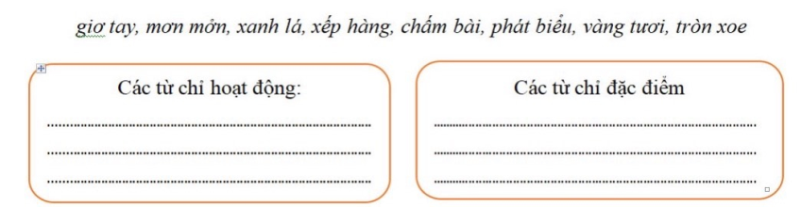  -GV chốt kết quả.  -Vì sao xếp phát biểu vào nhóm từ hoạt động? Vì sao xếp ngày mai vào nhóm từ chỉ đặc điểm?  -Đặt một câu với từ vàng tươi.  Bài 2: Nối các từ vào nhóm thích hợp:  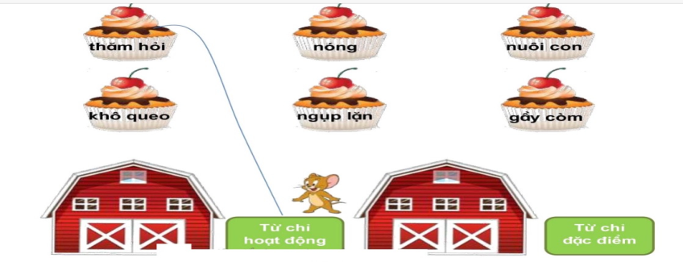  -GV chốt từ chỉ đặc điểm.  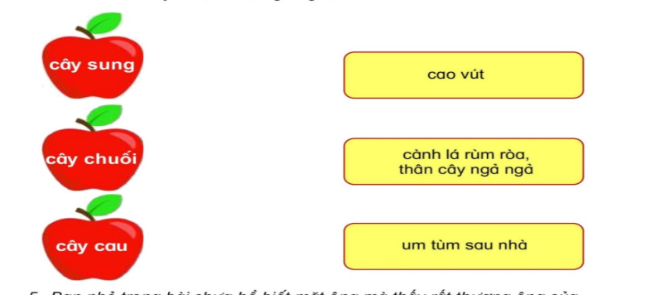  Bài 3: Nối từ ngữ tạo thành các câu thích hợp.  -Từ nào là từ chỉ đặc điểm?  Bài 4: Điền vào chỗ trống các từ thích hợp để tạo thành câu.  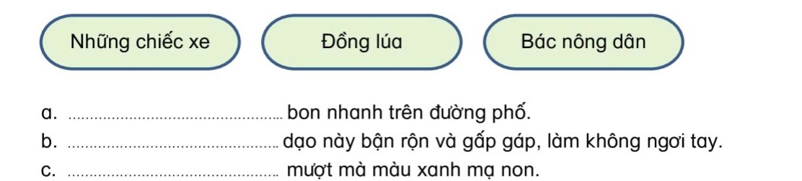  GV chốt . Chỉ ra từ chỉ đặc điểm trong câu?  Bài 5: Viết theo mẫu  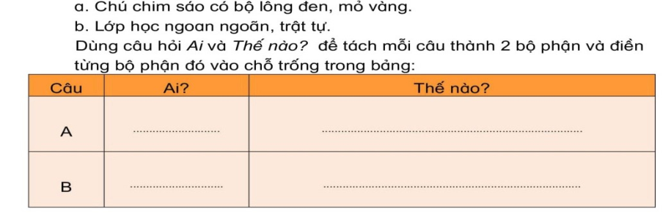  - GV chốt kiến thức. | HS chia sẻ nội dung bài  *Dự kiến câu trả lời:  -Từ chỉ hoạt động: giơ tay, xếp hành, chấm bài, phát biểu.  -Từ chỉ đặc điểm: mơn mởn, xanh lá, vàng tươi, tròn xoe.  -HS trả lời.  -HS đặt câu.  -HS trả lời.  -HS đọc nội dung bài  -HS nêu yêu cầu của bài.  -HS làm việc nhóm bàn.  -HS chia sẻ nội dung bài  *Dự kiến câu trả lời:  -Từ chỉ hoạt động: thăm hỏi, ngụp lặn, nuôi con  -Từ chỉ đặc điểm: khô queo, nóng,  -HS đọc nội dung bài  -HS nêu yêu cầu của bài.  -HS làm việc cá nhân vào vở.  -HS chia sẻ nội dung bài  *Dự kiến câu trả lời:  -Cây sung cành lá rùm ròa, thân cây ngả ngả.  -Cây chuối um tùm sau nhà.  -Cây cau cao vút..  HS đọc nội dung bài  -HS nêu yêu cầu của bài.  -HS làm việc cá nhân vào vở.  *Dự kiến câu trả lời:  -Những chiếc xe bon nhanh trên đường phố.  -Bác nông dân dạo này bận rộn và gấp gáp, làm không ngơi tay.  -Đồng lúa mượt mà màu xanh mạ non.  -HS đọc nội dung bài  -HS nêu yêu cầu của bài.  -HS làm việc cá nhân vào vở.  *Dự kiến câu trả lời:  -Chú chim sáo/ có bộ lông đen, mỏ vàng.  -Lớp học/ ngoan ngoãn, trật tự.
3. Hoạt động tổng kết - vận dụng
Bài 6: Em hãy viết 2 đến 4 câu giới thiệu về 1 đồ dùng học tập.( Có dùng từ chỉ đặc điểm)  - GV quan sát giúp đỡ HS  - Tổ chức cho HS chia sẻ nội dung bài viết. (theo tiêu chí: Nội dung, hình thức, cách trình bày…) |  | -HS đọc nội dung bài  -HS nêu yêu cầu của bài.  -HS làm việc cá nhân vào vở.  -HS chia sẻ bài viết và chỉ ra từ chỉ đặc điểm của sự vật em dùng viết câu.
-Tiết học ôn tập lại những kiến thức nào?  -Dặn dò HS về nhà ôn lại bài |  | -HS trả lời  -HS nghe
IV. Điều chỉnh sau bài dạy
…………………………………………………………………………………
______________________________________
Chiều Tiết 1 ĐẠO ĐỨC
Bài 5: Khi em bị bắt nạt (tiết 2)
I. Yêu cầu cần đạt:
-Nêu được ý kiến, thái độ hợp lí đối với các việc làm liên quan đến việc tìm kiếm sự hỗ trợ khi bị bắt nạt.Thực hiện được việc tìm kiếm sự hỗ trợ khi bị bắt nạt.
- Phát triển năng lực giao tiếp, hợp tác: Trao đổi, bày tỏ ý kiến, thảo luận để thực hiện các nhiệm vụ học tập. Năng lực giải quyết vấn đề và sáng tạo: Sử dụng các kiến thức đã học ứng dụng vào thực tế. Năng lực thích ứng với cuộc sống: Biết được hậu quả khi bị bắt nạt, Tìm kiếm được sự giúp đỡ khi bị bắt nạt.
- HS có ý thức ngăn chặn việc bắt nạt. Biết bảo vệ bạn khi bạn bị bắt nạt.
II. Đồ dùng dạy – học :
- GV:Máy tính.
- HS : Sgk + vở Bài tập Đạo đức 2.
III. Các hoạt động dạy – học :
1. H Đ Khởi động:  GV chiếu lên màn hình ti vi, tổ chức cho HS hát múa theo nhạc: Lớp chúng ta đoàn kết.  - GV đánh giá, giới thiệu bài.  2. H Đ Luyện tập- Thực hành:  2. 1. Hoạt động 1: Bày tỏ ý kiến.  - GV tổ chức cho HS chơi trò chơi “ Em đồng tình hay không đồng tình”.  + GV nêu luật chơi: Với mỗi nhận định được GV nêu ra, HS nào đồng tình thì giơ tay trước mạn hình, không đồng tình thì không giơ tay.  + GV tổ chức cho HS chơi. Trong khi HS chơi GV đưa thêm câu hỏi khai thác các lời giải thích, ý kiến HS đưa ra.  Em đồng tình hay không đồng tình với việc làm nào dưới đây khi bị bắt nạt:  A.Im lặng không nói với ai.  - Chia sẻ chuyện mình bị bắt nạt với người đáng tin.  - Tìm sự giúp đỡ từ thầy cô, cha mẹ, bạn bè.  - Bé chạy khỏi những người bắt nạt mình.  - Hét to cho mọi người biết.  - GV nhận xét chia sẻ với HS quan điểm của mình.  -GV kết luận: Khi bắt nạt, em không nên im lặng vì sẽ bị bắt nạt nhiều hơn, không biết để giúp đỡ, bản thân trở nên nhút nhát, luôn sợ hãi, ảnh hưởng đến sức khỏe và kết quả học tập. Khi bị bắt nạt, em nên hét to cho mọi người cùng biết để giúp đỡ, tìm cách chạy khỏi tình huống bị bắt nạt, chia sẻ hay tìm những người đáng tin cậy để hỗ trợ.  2. 2. Hoạt động 2: Xử lí tình huống.  - GV cho 1 HS nêu yêu cầu.  - GV cho HS quan sát 3 bức tranh và yêu cầu HS nêu tình huống xảy ra ở ba bức tranh đó  - Gv cho HS nêu xử lí tình huống. GV chỉ định HS theo vai bất ký. HS nêu cách xử lý  - Gv đưa ra bảng các tiêu chí để nhận xét đánh giá hoạt động của các bạn : +Phương án xử lí: hợp lí.  + Cách giải quyết hay, sáng tạo, hấp dẫn.  + Thái độ làm việc:Tập chung, nghiêm túc.  - GV mời nêu cách xử lí tình huống.  - GV nhận xét, tuyên dương, chia sẻ ý kiến, suy nghĩ của mình với mỗi phương án mà các bạn đưa ra.  3. H Đ Vận dụng – Tổng kết:  - GV cho HS: kể lại một tình huống bị bắt nạt và cách người bị bắt nạt , bạn đã tìm kiếm sự hỗ trợ khi bị bắt nạt.  - GV mời một số nhóm trình bày.  + Em học được gì từ bài này?  - GV tóm tắt nội dung chính của bài học.  - GV cho HS đọc lời khuyên trong sách  - GV nhận xét, đánh giá tiết học, dặn dò | HS múa hát theo nhạc  HS lắng nghe  - HS chú ý lắng nghe.  - Cả lớp chơi trò chơi.  - Khi được GV hỏi HS bày tỏ ý kiến, lời giải thích của mình.Hay phản bác được ý kiến mà bạn khác đưa ra.  A- Không đồng tình.  B- Đồng tình.  C-Đồng tình.  D- Đồng tình.  E- Đồng tình.  - HS chú ý lắng nghe  - HS lắng nghe, ghi nhớ.  -HS đọc yêu cầu.  - HS quan sát và nêu:  + Tranh 1: Bạn nhỏ đứng trước cổng trường và bị một nhóm bạn nam giật mũ chạy đi.  +Tranh 2: Bạn nhỏ bị một nhóm bạn chặn ở cầu thang và bắt nộp món đồ chơi.  +Tranh 3: Bạn nhỏ bị một nhóm bạn cùng lớp tẩy chay, không cho chơi cùng.  - HS thảo luận nhóm và thực hiện các nhiệm vụ.  - Nhiều hoạc sinh vào vai tình huống, nêu cách xử lí tình huống.  - HS trình bày trước lớp.  - HS khác nhận xét, đặt câu hỏi.  - HS thực hiện nhiệm vụ.  - Hs khác theo dõi, bổ sung.  - HS lắng nghe  - 1 HS đọc, lớp đọc đồng thanh.  - HS lắng nghe
IV. Điều chỉnh sau bài dạy:
…………………………….……………………………………………
____________________________________
Tiết 2 TỰ NHIÊN XÃ HỘI

Bài 8: Đường và phương tiện giao thông ( Tiết 3)

I.Yêu cầu cần đạt
- Kể được tên các loại đường giao thông. Giới thiệu được các loại đường giao thông ở địa phương. Tích hợp GD ATGT bài 4: Biển báo giao thông đường bộ.
- Rèn kĩ năng quan sát, nhận biết các loại đường giao thông, các loại đường giao thông ở địa phương.
- GDANQP: Qua phương tiện giao thông thời chiến Ca ngợi chiến công vĩ đại , tinh thần chiến đấu của dân tộc ta trong kháng chiến bảo vệ tổ quốc độc lập. Có ý thức thực hiện tốt ATGT.
II. Đồ dùng dạy – học:
Giáo viên : Máy tính
- Tranh, ảnh về các loại đường giao thông, giao thông trong thời chiến
III. Các hoạt động dạy – học
IV. Điều chỉnh sau bài dạy: ………………………………………………..…………………………………

Tiết 3 TỰ NHIÊN VÀ XÃ HỘI
Bài 9: An toàn khi đi trên các phương tiện giao thông (tiết 1)
I. Yêu cầu cần đạt
- Nêu được quy định khi đi trên một số phương tiện giao thông (ví dụ: xe máy, xe buýt, thuyền). Tích hợp GD(bộ phận )ATGT bài 3: Lên, xuống xe đạp, xe máy an toàn.
- Biết quan sát, trình bày ý kiến của mình về quy định khi đi trên một số phương tiện giao thông. Vẽ, viết khẩu hiệu hoặc sưu tầm tranh ảnh về an toàn khi đi phương tiện giao thông. Sử dụng các kiến thức đã học ứng dụng vào thực tế, tìm tòi, phát hiện giải quyết các nhiệm vụ trong cuộc sống.
-Biết đội mũ bảo hiểm đúng cách để đảm bảo an toàn .GDHS tham gia tốt ATGT để gữi gìn an ninh trật tự GT và bảo vệ sức khỏe cho bản thân và mọi người
II.Đồ dùng dạy học
GV: - Máy tính, 5 mũ bảo hiểm
III. Các hoạt động dạy – học
1. Hoạt động khởi động  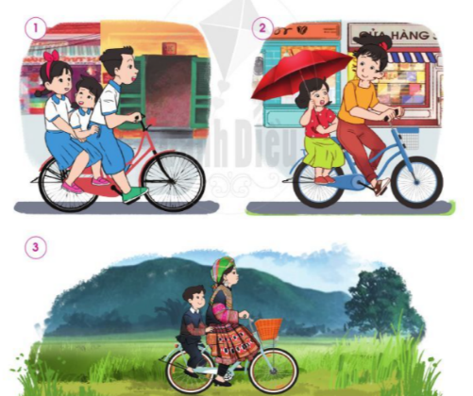  - GV yêu cầu HS quan sát các hình 1, 2, 3 SGK trang 47 và trả lời câu hỏi: Trong các hình dưới đây, những hành động nào không đảm bảo an toàn giao thông? Vì sao?  - GV dẫn dắt vấn đề: Chúng ta vừa được quan sát một số hình ảnh về hành động đảm bảo và không đảm bảo an toàn giao thông. Vậy trong cuộc sống hằng ngày, các em đã biết làm thế nào để an toàn khi ngồi sau xe máy, khi đi xe, an toàn khi đi thuyền chưa? Chúng ta sẽ có câu trả lời khi học xong bài học ngày hôm nay.  2. HĐ hình thành kiến thức mới  2.1.HĐ 1: đội mũ bảo hiểm đúng cách  Bước 1: Làm việc nhóm 6  - GV yêu cầu HS:  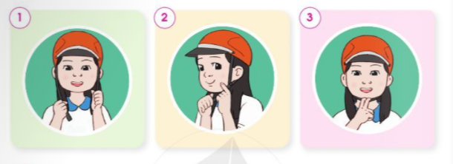  + Quan sát các Hình 1, 2, 3 SGK trang 48 và nêu các bước đội mũ bảo hiểm đúng cách.  + Thực hành đội mũ bảo hiểm đúng cách theo 3 bước trong SGK.  2. HĐ luyện tập, thực hành  Bước 2: thực hành đội mũ bảo hiểm trước lớp.  - GV mời 1 số lên bảng vừa nói vừa thực hành đội mũ bảo hiểm trước lớp.  - Gv hướng dẫn các HS khác theo dõi và nhận xét phần thực hành của các bạn.  - GV tuyên dương HS thực hành đúng và nói lưu loát, chính xác các bước đội mũ bảo hiểm.  2.2 HĐ 2: Quy định khi ngồi sau xe máy  Bước 1: Làm việc theo cặp  - GV yêu cầu HS quan sát các hình 1, 2, 3 SGK trang 48 và trả lời câu hỏi:  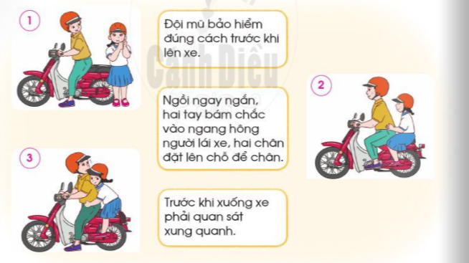  + Dựa vào các hình và thông tin, nêu một số quy định khi ngồi sau xe máy.  + Em cần thay đổi thói quen nào khi ngồi sau xe máy để đảm bảo an toàn? Vì sao?  Bước 2: Làm việc cả lớp  - GV mời đại diện một số cặp trình bày kết quả làm việc trước lớp.  - HS khác nhận xét, bổ sung câu trả lời.  - GV bổ sung và hoàn thiện câu trả lời.  4. HĐ tổng kết, vận dụng  - Em đã thực hiện đội mũ BH đúng cách khi tham gia giao thông chưa ?  Qua bài hôm nay em học được điều gì ?  - Nhận xét, khen ngợi HS hăng hái xây dựng bài. GDHS tham gia tốt ATGT để gữi gìn an ninh trật tự GT và bảo vệ sức khỏe cho bản thân và mọi người  - Dặn dò HS | - HS trả lời:Trong các hình dưới này, những hành động không đảm bảo an toàn giao thông:  + Hình 1: Đèo hai người đi xe đạp.  + Hình 2: Vừa ngồi một bên, vừa cầm ô khi ngồi sau xe đạp.  - HS thảo luận nhóm, trả lời câu hỏi và thực hành đội mũ bảo hiểm đúng cách.  Làm việc cả lớp  - HS vừa nói vừa thực hành đội mũ bảo hiểm trước lớp:  + Bước 1: mở dây quai mũ sang hai bên cho thẳng và đội mũ lên đầu sao cho vành dưới mũ song song với chân mày.  + Bước 2: Chỉnh khóa bên của dây mũ sao cho dây quai mũ nằm sát phía dưới tai.  + Bước 3: Cài khóa ở phía dưới cằm và chỉnh quai mũ sao cho có thể đặt vừa hai ngón tay giữa cằm và quai mũ.  - HS quan sát hình, trả lời câu hỏi.  - HS trả lời:  + Một số quy định khi ngồi sau xe máy: Đội mũ bảo hiểm đúng cách trước khi lên xe; ngồi ngay ngắn, hai tay bám chắc vào ngang hông người lái xe, hai chân đặt lên chỗ để chân; trước khi xuống xe phải quan sát xung quanh.  + Em cần thay đổi thói quen phảiquan sát khi xuống xe. Vì như vậy sẽ tránh được phần nào xảy ra va chạm, tai nạn giao thông, đồng thời đảm bảo được an toàn cho bản thân và người khác.
IV. Điều chỉnh sau bài dạy: ………………………………………………..……………………………
Thứ tư ngày 27 tháng 11 năm 2024
Sáng Tiết 1,2 TIẾNG VIỆT
Đọc: Sáng kiến của bé Hà
I. Yêu cầu cần đạt:
- Đọc trôi chảy truyện (phát âm đúng: ngắt nghỉ đúng theo dấu câu và theo nghĩa, tốc độ đọc 60 tiếng / phút). Hiểu được nghĩa của từ ngữ, trả lời được các CH để hiểu câu chuyện: Câu chuyện nói về tình cảm của bé Hà dành cho ông bà, muốn tặng ông bà một món quà ý nghĩa nên bé Hà đã chăm chỉ học tập để được điểm 10.Biết nói và đáp lời chúc mừng, lời khen.Biết bày tỏ sự yêu thích đối với nhân vật trong truyện.
-GD KNS :Bồi dưỡng tình yêu thương, quý mến, kính trọng các thành viên trong gia đình,biết liên hệ bản thân, cố găng học tập để ông bà, bố mẹ vui lòng.
II. Đồ dùng dạy học
-GV: máy tính.
- HS :SGK, VBT TV.
III. Các hoạt động dạy học
1.Hoạt động khởi động:  Hát và vận động bài Ba ngọn nến lung linh  - GV giới thiệu bài: Bài đọc hôm nay Sáng kiến của bé Hà sẽ giúp các em hiểu vì rất quan tâm, yêu thương ông bà mà bé Hà đã cố gắng học tập thật tốt, đem điểm 10 về tặng ông bà.  2. Hoạt động hình thành kiến thức  - GV đọc mẫu bài Sáng kiến của bé Hà.  - GV tổ chức cho HS luyện đọc:  + Đọc nối tiếp: GV chỉ định 3 HS đọc nối tiếp nhau 3 đoạn của bài. GV phát hiện và sửa lỗi phát âm, uốn nắn tư thế đọc của HS.  + Đọc nhóm 3: GV yêu cầu HS đọc theo nhóm 3.  + GV tổ chức cho HS thi đọc nối tiếp trước lớp, cho cả lớp bình chọn bạn đọc hay nhất. + GV mời 1 HS giỏi đọc lại toàn bài.  - GV mời 4 HS tiếp nối đọc 4 CH.  - GV yêu cầu cả lớp đọc thầm lại truyện, đọc thầm các CH, suy nghĩ, trả lời các CH theo cặp.  - GV mời một số cặp HS trả lời CH theo hình thức phỏng vấn.  - GV và cả lớp nhận xét, chốt đáp án.  3. Hoạt động luyện tập thực hành  - GV mời 2 HS đọc to YC của 2 BT.  - GV yêu cầu HS thảo luận theo cặp và làm bài vào VBT.  - GV mời một số HS tập nói và đáp trước lớp.  - GV nhận xét, khen ngợi HS.  4.HĐ tổng kết - vận dụng:  - Gọi HS đọc bài  Qua bài học em học được điều gì?  -GD KNS :Bồi dưỡng tình yêu thương, quý mến, kính trọng các thành viên trong gia đình,biết liên hệ bản thân, cố găng học tập để ông bà, bố mẹ vui lòng.  - GV nhận xét tiết học khen ngợi, biểu dương những HS học tốt.  - GV nhắc HS chuẩn bị cho tiết sau | HS thực hiện vận động  - HS lắng nghe.  - Cả lớp đọc thầm theo.  - HS luyện đọc:  + 3 HS đọc nối tiếp nhau 3 đoạn của bài.  + HS đọc theo nhóm 3.  + HS thi đọc nối tiếp trước lớp, bình chọn bạn đọc hay nhất.  + 1 HS đọc lại toàn bài. Cả lớp đọc thầm theo.  - 4 HS tiếp nối 4 CH. Cả lớp đọc thầm theo.  - Cả lớp đọc thầm lại truyện, đọc thầm các CH, suy nghĩ, trả lời các CH theo cặp.  - Một số cặp HS trả lời CH theo hình thức phỏng vấn:  - HS lắng nghe.  - 2 HS đọc to YC của 2 BT.  - HS thảo luận theo cặp và làm bài vào VBT.  - Một số HS nói và đáp trước lớp.  - HS lắng nghe.  - HS đọc  - HS lắng nghe.
IV. Điều chỉnh sau bài dạy
……………………………………………………………………………………

Tiết 3 TOÁN
Luyện tập (Tiết 1- Tr. 70)
I. Yêu cầu cần đạt
- Thực hành phép trừ (có nhớ) trong phạm vi 100. Vận dụng trong tính toán và giải quyết vấn đề thực tế.
Thông qua việc thực hiện phép tính gồm cả đặt tính, trình bày, lí giải được cách thực
hiện bài tập của mìnhHs có cơ hội được phát triển năng lực tư duy, lập luận toán học,
năng lực giải quyết vấn đề, năng lực giao tiếp toán học.
- GDHS chăm chỉ, trách nhiệm, nhân ái, có tinh thần hợp tác trong khi làm việc nhóm
. II. Đồ dùng dạy học
- GV: máy tính
- HS: SHS, vở ô li, VBT, bảng con, ...
III. Các hoạt động dạy học
1. HĐ Khởi động  -Cho lớp hát bài “ Cô dạy em thế ”  -Bài hát nói về điều gì ?  -GV giới thiệu bài và ghi tên bài | -Lớp hát và kết hợp động tác….  - Bạn nhỏ rất chăm chỉ học bài , rất đáng khen….  -HS ghi tên bài
2. HĐ luyện tập thực hành  Bài 1 (trang 70)-Yêu cầu HS đọc thầm yc.  - Bài 1 yêu cầu gì?  - YC HS thảo luận nhóm đôi TG 2’: nói cho nhau nghe cách thực hiện các phép tính rồi điền kết quả vào SGK  - Gọi HS làm bảng lớp, chữa bài  - Nhận xét ,đánh giá ,chốt cách nhớ 1 sang cột chục. | - HS đọc thầm…  - Hs trao đổi nhóm đôi- Làm VBT  -Cá nhân HS làm bài.  -HS chỉ và nêu cách thực hiện phép tính  -HS nhận xét
Bài 2 (trang 70)Yêu cầu HS đọc thầm yc.  - Bài yêu cầu gì?  - YC HS nêu cách đặt tính, thứ tự thực hiện phép tính  - YC HS làm bài vào vở.  - Gọi HS chữa bài trên bảng lớp.  - GV – HS nhận xét, đánh giá và chốt bài làm đúng.  - GV yêu cầu HS đổi chéo vở để kiểm tra kết quả. | - HS đọc yêu cầu : Đặt tính rồi tính  - HS nêu cách đặt tính, thứ tự thực hiện phép tính  - HS nêu :  * 4 không trừ được 7, lấy 14 trừ 7 bằng 6, viết 6, nhớ 1…..  2 HS nhắc lại cách thực hiện tính.
Bài 3(trang 72)HS quan sát phép tính và tìm hiểu câu lệnh của bài tập.  - YC HS thảo luận nhóm đôi TG 2’  - Tổ chức cho HS chơi trò chơi “ Tìm về đúng nhà”  - Chữa bài tập qua trò chơi. “ Tìm về đúng nhà”  - GV nêu luật chơi.Luật chơi: mỗi bạn cầm một thẻ số. Bạn còn lại cầm thẻ phép tính úp vào ngực đứng cách xa và ngẫu nhiên. Sau khi tín hiệu bắt đầu, các hs lật thẻ phép tính ra rồi chạy đi tìm bạn có số đúng bằng kết quả phép tính mình cầm.  - Gọi TBHT lên điều khiển trò chơi.  - Yêu cầu HS nêu lí do tìm về đúng nhà. Củng cố kĩ năng trừ ( có nhớ)  - Nhận xét, tuyên dương . | - HS đọc yêu cầu.  - HS quan sát phép tính và kết quả.  - Hs chơi trò chơi “ Tìm về đúng nhà”  -Lớp nhận xét, tuyên dương, khuyến khích HS.
3. HĐ tổng kết -vận dụng  Hỏi: Qua các bài tập, chúng ta được củng cố và mở rộng kiến thức gì?  Khi thực hiện phép tính trong bài này em cần lưu ý điều gì?  GV đánh giá, động viên, khích lệ HS. | -HS nêu ý kiến ( Cần nhớ vào số chục của số trừ)  -HS lắng nghe
IV. Điều chỉnh sau bài dạy
…………………………….………………………………………………………

Tiết 4 TOÁN( TĂNG )
Luyện tập
I. Yêu cầu cần đạt:
- Biết tìm kết quả các phép trừ (có nhớ) trong phạm vi 100 dạng 2 chữ số trừ đi số có 1 chữ số; 2 chữ số trừ đi số có 2 chữ số (có nhớ) trong phạm vi 100.
- Rèn kỹ năng tính đúng , trình bày bài khoa học.
- Yêu thích môn học.
II. Đồ dùng dạy học
1.Giáo viên:, máy tính
2. Học sinh: SHS, vở ô li, nháp, bảng con.
III. Các hoạt động dạy học
1.Hoạt động Khởi động
- GV giới thiệu mục tiêu bài học |  |  | -HS lắng nghe
2. Hoạt động Luyện tập, thực hành:
Bài 1: Đặt tính và tính  71- 59 63- 38 43- 15 36- 29 70- 54  71- 5 60- 8 42- 7 36- 9 73- 5  -GV chốt KQ đúng và lưu ý đặt tính.  Bài 2: Tính  54 – 7 – 12 62 – 16 – 7  85 – 58 – 19 73 – 24 – 19  -Chốt:GV chốt KQ đúng và cách thực hiện. |  | - 1 HS đọc YC bài.  - HS làm bài bảng con.  - HS chữa bài.  - HS nêu cách đặt tính, thực hiện phép tính từ phải sang trái. Tính từ hàng đơn vị đến hàng chục.  -HS trả lời –HS lắng nghe, nhận xét.  1 HS đọc YC bài.  - HS làm vở, 4 HS lên bảng  - HS nêu kết quả và cách làm.
Bài 3: Lớp 2A có 30 học sinh, trong đó có 16 học sinh nam. Hỏi lớp 2A có bao nhiêu học sinh nữ?  Tóm tắt:  Lớp 2A : 30 học sinh  Nam: 16 học sinh  Nữ: ... học sinh?  -Bài toán thuộc dạng toán nào?  - Nêu các bước giải ? |  | - 1 HS đọc bài- Nêu YC của bài toán.  - HS làm bài vào vở  - HS chia sẻ KQ
Bài 4: Điền số thích hợp vào ô trống. - HS thảo luận nhóm 2 | HS chia sẻ KQ  -GV chốt KQ đúng
3. Hoạt động tổng kết - vận dụng
(?) Qua các bài tập, chúng ta được củng cố kiến thức gì?  - GV nhấn mạnh kiến thức tiết học.  - GV đánh giá, động viên, khích lệ HS. |  |  | - HS trả lời: mở rộng thêm về cách thực hiện phép trừ (có nhớ) trong phạm vi 100.  - HS lắng nghe.
IV. Điều chỉnh sau bài dạy
……………………………………………………………………………………
___________________________
Chiều. Tiết 1,2 HOẠT ĐỘNG TRẢI NGHIỆM
Chủ đề 3:Em yêu lao động

Hoạt động giáo dục theo chủ đề: Sáng tạo từ vật liệu thiên nhiên

( Nội môn)
I. Yêu cầu cần đạt
- Kể được tên một số loại vật liệu thiên nhiên có thể sử dụng cho hoạt động sáng tạo như: vỏ sò, ốc, đá, sỏi, lá cây khô,...
- Biết được một số sản phẩm sáng tạo từ vật liệu thiên nhiên.Yêu thích việc tìm tòi, sáng
tạo; có ý thức rèn luyện bản thân để phát triển khả năng khéo léo, cẩn thận.
- Năng lực :Giao tiếp, hợp tác; Tự chủ, tự học.
- Bồi dưỡng phẩm chất nhân ái, trung thực, trách nhiệm. Giáo dục HS ý thức BVMT
II.Đồ dùng dạy học
1.Giáo viên: Máy tính, máy chiếu
- Một số loại vật liệu từ thiên nhiên như lá cây, vỏ sò, vỏ ốc, đá, sỏi,...
- Mẫu các sản phẩm sáng tạo là vật thật hoặc tranh ảnh.
2.Học sinh :Một số loại vật liệu từ thiên nhiên như lá cây, vỏ sò, vỏ ốc, đá, sỏi,...
III. Các hoạt động dạy – học
1. HĐ khởi động  - GV giới thiệu trực tiếp vào bài học: Hoạt động giáo dục theo chủ đề: Sáng tạo từ vật liệu thiên nhiên.  2.HĐ luyện tập, thực hành  *Tìm hiểu các sản phẩm làm từ vật liệu thiên nhiên  - GV giới thiệu một số sản phẩm từ vật liệu thiên nhiên (vật thật , qua máy tính, máy chiếu – chiếu tranh ảnh).  - Với mỗi sản phẩm, GV tổ chức cho HS thảo luận theo các nội dung:  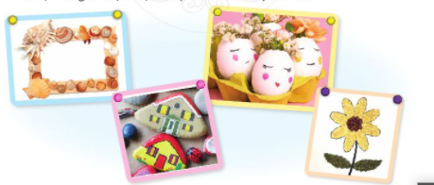  + Sản phẩm đó là gì? Có ý nghĩa gì?  + Sản phẩm được làm từ chất liệu gì? Làm bằng cách nào?  - GV mời một số HS lên giới thiệu về một sản phẩm mà HS đó yêu thích.  -Có nhiều vật liệu thiên nhiên có thể sử dụng để sáng tạo ra các sản phẩm như lá cây khô, cành cây, hột, hạt, đá sỏi, vỏ ốc,... Các sản phẩm sáng tạo thường được sử dung để trưng bày, làm quà lưu niệm,... Mỗi sản phẩm đều có ý nghĩa riêng, thể hiện tình cảm, tài năng của người làm ra nó.  * Chia sẻ ý tưởng của em  - GV tổ chức cho HS chia sẻ trước lớp về ý tưởng sáng tạo của mình:  + Sản phẩm em định làm.  + Những vật liệu thiên nhiên cần chuẩn bị.  + Cách tìm kiếm vật liệu.  + Cách tạo ra sản phẩm.  - GV nhận xét và góp ý cho ý tưởng của HS. GV khuyến khích HS tìm kiếm các ý tưởng mới lạ, độc đáo.  - GV hướng dẫn HS cách tập hợp vật liệu để chuẩn bị thực hiện ý tưởng sáng tạo của mình.  3. HĐ thực hành – luyện tập  - Kiểm tra đồ dùng của HS  - Dựa vào ý tưởng đã xây dựng hãy làm sản phẩm theo nhóm: HDHS sử dụng những vật liệu thiên nhiên đã chuẩn bị để thực hiện ý tưởng sáng tạo.( Hướng HS làm sản phẩm tri ân thầy cô hoặc người thân)  - Trong qua trình HS làm sản phẩm, GV khích lệ, động viên, hỗ trợ, giúp đỡ để HS có thêm niềm tin, động lực và cơ hội thành công trong hoạt động sáng tạo của mình.  Đại diện các nhóm lên chia sẻ trước lớp.  Cho Hs nhận xét và bình chọn sản phẩm yêu thích.  Tổng kết tuyên dương nhóm có sản phẩm đẹp.  KL :Có những vật liệu từ thiên nhiên tưởng như bỏ đi, nhưng nếu các em có những ý tưởng sáng tạo thì hoàn toàn có thể sử dụng chúng và khiến chúng trở nên sinh động, có ý nghĩa.  HDD4 : Giới thiệu sản phẩm .  - GV tổ chức cho HS bày sản phẩm theo hình thức triển lãm sản phẩm.  - HS giới thiệu được sản phẩm đã sáng tạo để tri ân thầy cô giáo.  - HS thể hiện được sự yêu quý, biết ơn thầy cô thông qua sản phẩm tự làm.  - GV động viên, khuyến khích các em trong quá trình giới thiệu sản phẩm.  - GV tổ chức cho HS bình chọn sản phẩm ấn tượng nhất.  KL:Mỗi sản phẩm các em sáng tạo đều vô cùng ý nghĩa, thể hiện sự nỗ lực, cố gắng và tài năng của các em. Để làm ra những sản phẩm sáng tạo tiếp theo, các em hãy không ngừng tìm tòi, học hỏi và thường xuyên luyện tập nhé!  - HS tặng thầy cô giáo sản phẩm đã làm để chúc mừng ngày nhà giáo Việt Nam 20-11.  Nhận xét, tuyên dương HS  4. HĐ tổng kết - vận dụng  - Mỗi chúng ta đều có thể sáng tạo ra các sản phẩm nếu chịu khó quan sát, kiên trì tập luyện và có sự mày mò, khám phá.  - Nhận xét giờ học. | - HS quan sát, lắng nghe  - HS thảo luận, trả lời câu hỏi.  - HS trình bày.  - HS lắng nghe, tiếp thu.  - HS lắng nghe, tiếp thu.  - HS nêu ý tưởng của mình cho cả lớp nghe  HS để dùng trước mặt kiểm tra.  - HS thực hành theo nhóm  - HS lắng nghe  - HS lên giới thiệu sản phẩm cúa  HS theo dõi, bình chọn sản phẩm yêu thích.  - HS lên giới thiệu sản phẩm cúa mình  +Tên sản phẩm  +Làm được từ vật liệu nào  +Điều em muốn nói qua sản phẩm  -Lắng nghe và ghi nhớ
IV.Điều chỉnh sau bài dạy:

………………………………………………………………………..…………
________________________________________________
Tiết 3 TIẾNG VIỆT (T)
Luyện kể chuyện: Cậu bé đứng ngoài cửa lớp.
I. Yêu cầu cần đạt:
1. Năng lực:
Năng lực giao tiếp và hợp tác, năng lực tự chủ và tự học. Dựa vào trí nhớ và gợi ý, biết hợp tác cùng bạn kể tiếp nối hoặc kể toàn bộ câu chuyện Cậu bé đứng ngoài cửa lớp.
- Biết phối hợp lời kể với cử chỉ, điệu bỏ, động tác.Biết lắng nghe bạn kể. Biết nhận xét, đánh giá lời kể của bạn. Có thể kể tiếp lời bạn. Bước đầu biết kể chuyện một cách mạch lạc, có cảm xúc.
- Có ý thức chăm chỉ học tập, giữ gìn vệ sinh trường lớp, nơi ở.
II. Đồ dùng dạy học
1.GV. Giáo án, máy tính, máy chiếu.
2. HS. SGK
III.Hoạt động dạy học chủ yếu:
1. Hoạt động :Khởi động
- GV giới thiệu: Trong tiết học hôm nay các em sẽ luyện kể lại mẩu chuyện Cậu bé đứng ngoài cửa lớp. | - HS lắng nghe.
2. Hoạt động 2: Luyện tập, thực hành
- GV hướng dẫn HS quan sát tranh, đọc gợi ý, đoán nội dung: Cậu bé đứng ngoài cửa lớp |  | - HS quan sát tranh, đọc gợi ý, nội dung.  - HS lắng nghe, quan sát.
- GV kể chuyện (1 HS kể).  - GV yêu cầu HS tập kể theo nhóm 4, tập kể lại mẩu chuyện.  - GV mời một số HS kể chuyện nối tiếp trước lớp.  -Tổ chức thi kể chuyện hay  -Bình chọn nhóm kể hay nhất  - GV và cả lớp lắng nghe, nhận xét. |  | - HS lắng nghe.  - HS luyện kể nhóm 4, tập kể lại mẩu chuyện.  - Một số HS kể chuyện nối tiếp trước lớp.  - Cả lớp và GV lắng nghe, nhận xét.
-Câu chuyện muốn gửi tới chúng ta điều gì?  -Liên hệ thực tế: Em học tập được gì bạn Vũ Duệ? |  | - HS thảo luận theo  - HS trình bày kết quả trước lớp.
3. Hoạt động 3. Hoạt động tổng kết- vận dụng
-GV gọi HS nhắc lại tên bài, nội dung bài đã học  - Khen gọi tuyên dưỡng những HS có chia sẻ hay, mạnh dạn tự tin khi trình bày. Khuyến khích động viên , khơi gợi để những HS còn rụt rè mạnh dạn hơn |  |  | -HS trả lời  -HS nghe và ghi nhớ.
IV. Điều chỉnh sau bài dạy
…………………………………………………………………………………
Thứ năm ngày 28 tháng 11 năm 2024
Sáng Tiết 1,2,3 TOÁN, TIẾNG VIỆT, TIẾNG VIỆT
Đ/C Hường soạn dạy
_________________________________
Tiết 4 TIẾNG ANH
Giáo viên chuyên soạn
___________________________________
Chiều Tiết 1,2 TIẾNG VIỆT
Tự đọc sách báo : Đọc sách báo viết về ông bà.
I. Yêu cầu cần đạt:
- Biết giới thiệu rõ ràng, tự tin với các bạn quyển sách mình mang tới lớp.
- Đọc trôi chảy, to, rõ cho các bạn nghe một đoạn vừa đọc trong 2 tiết học (phát âm
đúng các từ ngữ; ngắt nghỉ hơi đúng theo các dấu câu và theo nghĩa, tốc độ đọc phù
hợp với lớp 2).Biết bày tỏ sự yêu thích với một số từ ngữ hay, hình ảnh đẹp.
- Biết quan tâm, chăm sóc, yêu thương các thành viên trong gia đình
II. Đồ dùng dạy học
-GV: Một số đầu sách hay, phù hợp với tuổi thiếu nhi. Truyện đọc lớp 2
-HS: Vở bài tập Tiếng Việt 2, tập một.
III. Các hoạt động dạy học
1. Hoạt động khởi đông  - GV giới thiệu: Tiết học hôm nay, chúng ta sẽ đọc sách báo viết về ông bà.  2. Hoạt động hình thành kiến thức  - GV mời lần lượt 4 HS đọc YC của 4 BT.  - GV kiểm tra sự chuẩn bị của HS, YC mỗi HS bày trước mặt quyển sách (tờ báo) mình mang đến.  - GV mời một vài HS giới thiệu (làm mẫu) với các bạn quyển sách của mình: tên sách, tên tác giả, tên NXB; tờ báo: Tên tờ báo, bài báo, ngày đăng, tác giả.  - GV nhận xét.  - GV giữ cho lớp học yên tĩnh để HS đọc; nhắc HS cần chọn một đoạn yêu thích, đọc đi đọc lại để đọc tự tin, to, rõ trước lớp. GV YC những HS không đem sách báo đọc bài thơ Thỏ thẻ - Hoàng Tá trong SGK.  - GV đi tới từng bàn giúp HS chọn đoạn đọc.  - GV cho HS đọc sách hết tiết 1 và có thể cho đọc thêm khoảng 15 phút ở tiết 2.  3.HĐ luyện tập thực hành  - GV mời một số HS đứng trước lớp (hướng về các bạn), đọc lại to, rõ những gì vừa đọc. GV lưu ý HS có thể đọc một đoạn/ bài ngắn.  - Sau khi HS đọc xong, GV đề nghị cả lớp vỗ tay, tuyên dương bạn. GV tổ chức cho cả lớp thảo luận, các bạn bên dưới có thể đặt CH, trao đổi suy nghĩ, cảm xúc.  4.HĐ tổng kết - vận dụng:  - Em được học những gì trong bài hôm nay?  GDHS Yêu quý ngôi trường lớp học, có hành động thiết thực hàng ngày trong việc bảo vệ và giữ vệ sinh trường lớp, nhắc HS vận dụng bài học vào thực tế.  - GV nhắc HS chuẩn bị tốt cho bài học sau | - HS lắng nghe.  - 4 HS đọc YC của 4 BT.  - Mỗi HS bày trước mặt quyển sách mình mang đến.  - Một vài HS giới thiệu với các bạn. Cả lớp lắng nghe.  - HS lắng nghe.  - HS đọc.  - HS cùng GV chọn đoạn đọc.  - HS đọc.  - Một số HS đứng trước lớp, đọc lai, to, rõ những gì vừa đọc.  - Cả lớp thảo luận.  - HS lắng nghe, chuẩn bị bài cho tiết sau.
IV. Điều chỉnh sau bài dạy
……………………………………………………………………………………
_____________________________
Tiết 3 TOÁN( T)
Ôn: Phép trừ (có nhớ) trong phạm vi 100
I. Yêu cầu cần đạt:
- Biết tìm kết quả các phép trừ (có nhớ) trong phạm vi 100 dạng 2 chữ số trừ với số có 1 chữ số.
- Phát triển các năng lực toán học, rèn tính cẩn thận, nhanh nhẹn trong học tập và cuộc sống, hình thành và phát triển năng lực tư duy, lập luận toán học.
- Chăm chỉ, trách nhiệm, nhân ái, có tinh thần hợp tác trong khi làm việc nhóm.
II. Đồ dùng dạy học
1.Giáo viên: Laptop,bài tập
2. Học sinh: SHS, vở ô li, bảng con.
III. Các hoạt động dạy học chủ yếu
1.Hoạt động 1: Khởi động
- GV giới thiệu mục tiêu bài học |  | -HS lắng nghe
2. Hoạt động 2: Luyện tập, thực hành:
Bài 1: Đặt tính và tính
45 -8 27 – 9 32 -4 61 -3 74 -6  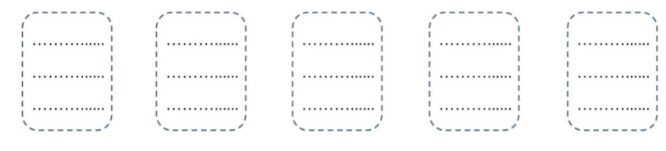  -GV chốt KQ đúng và lưu ý đặt tính.  Bài 2: Em hãy tìm khung thành cho các quả bóng nhé.  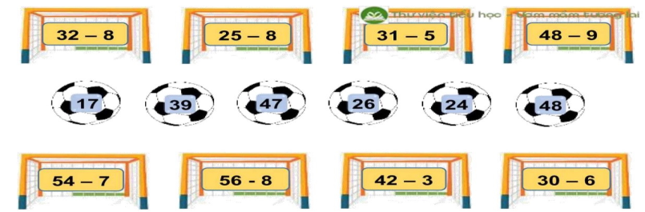  -GV chốt kết quả -Nêu cách làm.  Bài 3  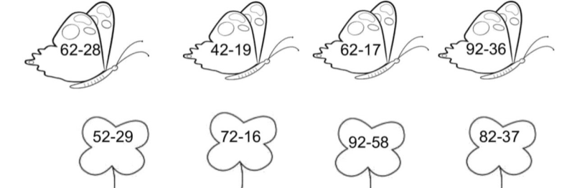  GV chốt kết quả -Nêu cách làm  Bài 4: Tính  24 -9 + 28 = 56 + 15 – 9=  34 – 7 + 29 = 66 -8 – 9 =  -Để thực hiện các dãy tính có 2 dấu phép tính cộng và trừ em làm như thế nào? | - 1 HS đọc YC bài.  - HS làm bài bảng con.  - HS chữa bài.  - HS nêu cách đặt tính, thực hiện phép tính từ phải sang trái. Tính từ hàng đơn vị đến hàng chục.  - 1 HS đọc YC bài.  - HS thảo luận nhóm 2.  - HS chia sẻ.  -HS trả lời –HS lắng nghe  - 1 HS đọc YC bài.  - HS thảo luận nhóm 2  - HS chia sẻ KQ  - Chia sẻ cách làm.  - 1 HS đọc YC bài.  - HS làm vào vở  *Kết quả:  24 - 9 + 28 = 15 + 28  = 43  -HS nêu: Thực hiện từ trái sang phải
Bài 4: Một sợi dây dài 78 cm, người ta cắt đi 9 cm để làm ngôi sao. Hỏi sợi dây còn lại bao nhiêu xăng-ti-mét ?  Tóm tắt:  Có : 78 cm  Cắt : 9 cm  Còn lại: ? cm  -Bài toán thuộc dạng toán nào?  - Nêu các bước giải ? | - 1 HS đọc bài- Nêu YC  - HS làm bài vào vở  - HS chia sẻ KQ  *Dự kiến KQ:  Bài giải  Sợi dây còn lại số xăng-ti-mét là:  78 - 9 = 69 (cm)  Đáp số: 69 cm.
3. Hoạt động 3: Vận dụng- tổng kết
Bài 5: Điền số:  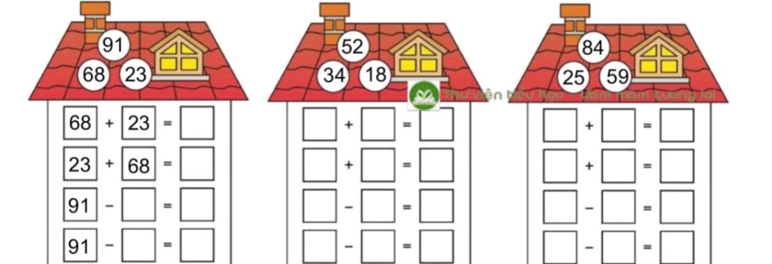  -GV chốt KQ đúng.  Bài 6: Năm nay Hoa 8 tuổi. Mẹ hơn Hoa 33 tuổi. Hỏi khi sinh Hoa, mẹ Hoa bao nhiêu tuổi?  -GV chốt KQ đúng.Vì sao giải BT bằng phép tính trừ? |  |  | - HS thảo luận nhóm 2  - HS chia sẻ KQ  *Dự kiến KQ:  68 + 23 = 91  23 + 68 = 91  91- 23 = 68  91- 68 = 23  - 1 HS đọc bài- Nêu YC  - HS làm bài vào vở  - HS chia sẻ KQ  *Dự kiến KQ:  Bài giải  Khi mẹ sinh Hoa, mẹ Hoa có số tuổi là:  33- 8 = 25 (tuổi)  Đáp số: 25 tuổi.
(?) Qua các bài tập, chúng ta được củng cố kiến thức gì?  - GV nhấn mạnh kiến thức tiết học.  - GV đánh giá, động viên, khích lệ HS. |  |  | - HS trả lời: mở rộng thêm về cách thực hiện phép cộng (có nhớ) trong phạm vi 100.  - HS lắng nghe.

IV. Điều chỉnh sau bài dạy
…………………………….………………………………………………………
Thứ sáu ngày 29 tháng 11 năm 2024
Sáng: GIÁO DỤC THỂ CHẤT, ÂM NHẠC, TIẾNG ANH, MĨ THUẬT
GV chuyên soạn dạy
___________________________________________
Chiều :Tiết 1 TOÁN
Luyện tập (TT- Tiết 1-tr.72)
I. Yêu cầu cần đạt
- Củng cố kĩ năng , thực hành phép trừ có nhớ trong phạm vi 100. Thực hiện được việc đặt tính rồi tính có nhớ dạng 100 trừ cho 1 số và tính nhẩmphép trừ dạng 100 trừ cho số tròn chục. Vận dụng được kiến thức kĩ năng về phép trừ đã học trong tính toán và giải quyết vấn đề thực tế.
- Thông qua việc tìm kết quả các phép trừ có nhớ trong phạm vi 100, Hs có cơ hội được phát triển năng lực tư duy, lập luận toán học, năng lực giải quyết vấn đề, năng lực giao tiếp toán học.
- GDHS chăm chỉ, trách nhiệm, nhân ái, có tinh thần hợp tác trong khi làm việc nhóm.
II. Đồ dùng dạy học
1. GV: Laptop, đồ dùng học Toán 2
2. HS: Bộ đồ dùng học Toán 2
III. Các hoạt động dạy học
1 . HĐ Khởi động.  -Cho lớp hát bài “Hổng dám đâu”  -Bài hát nói về điều gì ?  -GV giới thiệu bài và ghi tên bài | Lớp hát và kết hợp động tác….  - Bạn nhỏ rất chăm chỉ học bài , rất đáng khen….  -HS ghi tên bài
2. HĐ luyện tập thực hành  Bài 1 (trang 72)Yêu cầu HS đọc thầm yc.  - Bài 1 yêu cầu gì?  - GV yêu cầu HS làm bài vào bảng con.  - Gọi học sinh chữa bài  - GV yêu cầu HS chữa kết quả. -Nhận xét đánh giá và kết luận đúng  -Chốt lại cách thực hiện phép trừ có nhớ trong phạm vi 100. | - HS đọc thầm…  - HS nêu Đặt tính rồi tính  - HS làm bài vào bảng con theo yêu cầu.  - HS chỉ và nêu cách thực hiện phép tính  -HS nhận xét  - kiểm tra và sửa cho bạn.
Bài 2 (trang 72)Yêu cầu HS đọc thầm yc.  - Bài yêu cầu gì?  - Phân tích mẫu qua bộ đồ dùng toán  - Nêu phép tính 100 - 27  - YC HS nêu cách đặt tính ?  - Bạn nào giỏi có thể nêu cách thực hiện tính  -Nhận xét đúng  GV nhận xét, đánh giá và chốt bài Thực hiện được việc đặt tính rồi tính dạng 100 trừ cho 1 số. | - HS đọc yêu cầu  Tính ( theo mẫu)  HS nêu cách đặt tính  - HS nêu :  * 0 không trừ được 7, lấy 10 trừ 7 bằng 3, viết 3, nhớ 1…..  2 HS nhắc lại cách thực hiện tính.  - HS thảo luận làm bài.
3. HĐ tổng kết - vận dụng  Bài 3 (trang 72)  QS và đọc yêu cầu.  - GV yêu cầu HS làm bài vào vở.  - Chữa bài làm của học sinh  - Gọi 1HS khá lên điều hành chữa bài  - GV yêu cầu HS đổi chéo vở để kiểm tra kết quả.  -Chốt lại cách thực hiện phép trừ dạng100 cho 1 số.  - Tổ chức cho HS tham gia trò chơi “ Ong tìm hoa”  - Gọi HS nêu cách nhẩm của mình , VD : 100 - 60  - Nhận xét, đánh giá, khen,….chốt cách trừ nhẩm 100 trừ cho số tròn chục. | HS đọc yêu cầu.  Đặt tính rồi tính  - Cá nhân HS làm bài.  - HS chỉ và nêu cách thực hiện phép tính  -HS nhận xét  - Đổi chéo vở kiểm tra và sửa cho bạn.  HS tham gia trò chơi  - 100 là 10 chục, 60 là 6 chục, nhẩm là 10 chục – 6 chục = 4 chục.  Vậy 100 – 60 = 40  -Lớp nhận xét….
Hỏi: Qua các bài tập, chúng ta được củng cố và mở rộng kiến thức gì?  GV nhấn mạnh kiến thức tiết học  GV đánh giá, động viên, khích lệ HS. | -HS nêu ý kiến  -HS lắng nghe
IV. Điều chỉnh sau bài dạy
…………………………….………………………………………………………

Tiết 2 TIẾNG VIỆT( TĂNG)
Luyện đọc các bài trong tuần
I.Yêu cầu cần đạt
- Nắm biết nội dung chủ điểm. Đọc thành tiếng trôi chảy toàn bài các bài đọc 1, bài đọc 2 của tuần 8. Ngắt nghỉ hơi đúng theo các dấu câu và theo nghĩa. Hiểu nghĩa của các từ ngữ trong bài. Trả lời được các CH ở phần luyện tập của bài.
- Rèn kỹ năng đọc đúng, hiểu nội dung bài.
II. Đồ dùng dạy – học:
-GV-HS: SGK Tiếng Việt
III.Các hoạt động dạy – học
1. Hoạt động khởi động:
-Hát bài lớp chúng mình đoàn kết . Nhận xét, nêu nội dung bài hát
2. HĐ luyện tập thực hành  - Nêu chủ đề em học ở tuần 12? Em đã được học những bài đọc nào?  GV tổ chức cho HS luyện đọc từng bài?  * Bài: Bà kể chuyện  - GV tổ chức cho HS luyện đọc nối tiếp câu.  - Luyện đọc đoạn,  + Đọc nối tiếp: GV chỉ định 2 HS đọc nối tiếp nhau 2 đoạn của bài. GV phát hiện và sửa lỗi phát âm, uốn nắn tư thế đọc của HS. Luyện đọc lại câu dài, khó.  + GV tổ chức cho HS thi đọc nối tiếp trước lớp, cho cả lớp bình chọn bạn đọc hay nhất.  + HS trả lời các câu hỏi nội dung bài  + GV mời 1 HS giỏi đọc lại toàn bài.  * Bài: Sáng kiến của bé Hà  - Luyện tập:  - GV mời 3 HS tiếp nối đọc 3 CH của bài đọc 1. Đọc thầm lại bài  T/ chơi: Phóng viên nhí  GV HS HS vào vai phóng viên để HS hỏi và trả lời câu hỏi của mỗi bài  - GV mời một số HS trả lời CH theo hình thức phỏng vấn.  - GV và cả lớp nhận xét, chốt đáp án.  Từ bài đọc, biết liên hệ bản thân, cố gắng học tập, rèn luyện bản thân.  - Hãy tìm 2 từ chỉ đặc điểm trong 2 bài đọc trên, đặt câu với từ em vừa tìm được 1 câu  - GV nhận xét, chốt đáp án đúng | -HS nêu bài đọc 1, bài đọc 2  - HS luyện đọc:  + 2 HS đọc nối tiếp. Cả lớp đọc thầm theo.  + HS thi đọc nối tiếp trước lớp. Cả lớp bình chọn bạn đọc hay nhất.  + 1 HS giỏi đọc lại toàn bài. Cả lớp đọc thầm theo  - HS trả lời 4 câu hỏi nội dung bài  - 3 HS tiếp nối đọc 3 CH.  - Cả lớp đọc thầm lại truyện, đọc thầm các câu hỏi, suy nghĩ trả lời .  - Một số HS trả lời CH theo hình thức phỏng vấn:  - HS viết vở li  - HS chia sẻ trước lớp  - HS khác nhận xét
3.HĐ tổng kết - vận dụng:
- Sau tiết học em biết thêm được điều gì? Em biết làm gì?
- GV nhận xét tiết học khen ngợi HS có ý thức học tốt
IV.Điều chỉnh sau bài dạy:
………………………………………………………………………..…………

___________________________________

Tiết 3 HOẠT ĐỘNG TRẢI NGHIỆM

Sinh hoạt lớp: Điều em học được từ chủ đề Em yêu lao động
I. Yêu cầu cần đạt:
- Giúp HS tự nhận xét hoạt động tuần qua, nêu ưu điểm, khuyết điểm cần khắc phục.HS tự nhận xét, đánh giá về những điều bản thân học được sau khi tham gia các hoạt động của chủ đề: Em yêu lao động.
- Thể hiện được lòng kính trọng và biết ơn những người lao động
- Giao tiếp, hợp tác ; Tự chủ, tự học. Hiểu và chia sẻ được những điều em học được từ chủ đề Em yêu lao động.
- Bồi dưỡng phẩm chất nhân ái, trung thực, trách nhiệm.
II. Đồ dùng dạy – học:
Giáo viên: Máy tính
Học sinh: SGK HĐTN, chổi , khau hót
III.Các hoạt động dạy – học:
1.Hoạt động kiểm điểm hoạt động tuần :
- Yêu cầu các ban trong Hội đồng tự quản lên nhận xét về các hoạt động trong tuần. Lớp nghe, nhận xét bổ sung thêm.
- Giáo viên nhận xét ưu nhược điểm các mặt HĐ – giáo dục của lớp trong tuần.
- Nhắc nhở HS phát huy ưu điểm, khắc phục tồn tại.
Ưu điểm:................................................................................................................
Nhược điểm: ........................................................................................................
Tuyên dương: .......................................................................................................
* Phương hướng tuần 13:
- Tiếp tục ổn định, duy trì nền nếp quy định: Mặc đồng phục, không ăn quà vặt, để xe đúng nơi quy định, xếp hàng tập thể dục , thực hiện tốt ATGT…..

- Nêu cao ý thức tự quản, nghiêm túc thực hiện các nội quy nhà trường.
2. HĐ Sinh hoạt lớp: Điều em học được từ chủ đề Em yêu lao động
2. 1. HĐ khởi động  - GV ổn đinh lớp và hướng HS vào chuẩn bị tiết sinh hoạt lớp.  - GV điều hành lớp và nêu hoạt động Điều em học được từ chủ đề Em yêu lao động.  2.2. HĐ hình thành kiến thức mới  - GV tổ chức cho HS thảo luận theo nhóm các câu hỏi:  + Kể tên những hoạt động mà các em đã được tham gia trong chủ đề Em yêu lao động.  + Hoạt động nào làm em nhớ nhất? (Thực hiện một số việc phù hợp với lứa tuổi để chăm sóc cây xanh; thể hiện sự khéo léo của bản thân thông qua sản phẩm tự làm; sử dụng an toàn một số dụng cụ lao động quen thuộc) Vì sao?  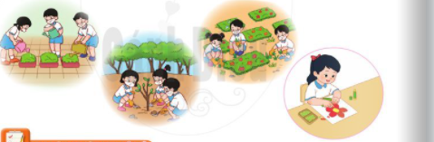  - Nhận xét kết luận  2. 3. HĐ luyện tập thực hành  * GV cho HS đánh giá kết quả em học được qua chủ đề : Em yêu lao động  - Thực hiện một số việc phù hợp với lứa tuổi chăm sóc cây xanh  - Thực hiện sự khéo léo, cẩn thận thông qua sản phẩm tự làm  - Sử dụng an toàn một số dụng cụ quen thuộc  - Nhận xét khen HS thực hiện tôt  - GV cho HS thực hiện dọn vệ sinh lớp học,chăm sóc cây xanh của lớp mình  - Nhận xét đánh giá kết quả của HS sau khi đã thực hành  +Lớp sạch sẽ gọn gàng , bàn nghế kê ngay ngắn..  +Cây xanh được tưới ẩm, tỉa lá úa ...  2. 4. HĐ tổng kết, vận dụng  - Em cùng người thân vệ sinh lau dọn nhà, chăm sóc cây xanh...  - Nhận xét, khen ngợi HS | - HS lắng nghe.  - HS thực hành theo nhóm 4  - Đại diện nhóm chia sẻ trước lớp về một hoạt động trong chủ đề mà HS yêu thích.  - HS lắng nghe  - HS tự đánh giá bản thân mình  theo nhóm đôi  - Từng HS nhận theo 3 mức  + Hoàn thành tốt  +Hoàn thành  +Chưa hoàn thành tốt  - HS thực hiện theo yêu cầu của GV
IV. Điều chỉnh sau bài dạy: ………………………………………………..…………………………………

TỔ PHÓ CHUYÊN MÔN GIÁO VIÊN

PHÊ DUYỆT CỦA PHÓ HIỆU TRƯỞNG

